Verkeersbesluit voor het verwijderen en plaatsen van borden aan de Vouerweg te Sittard
Burgemeester en wethouders van Sittard-Geleen:
1. Besluiten:
Voor het verwijderen van drie borden en plaatsen van twee borden op een plateau liggende op de Vouerweg te Sittard, dit ter hoogte van huisnummer 2.
Het verwijderen van borden ‘voorrangskruising’ (bord B06), ‘verplichte rijrichting linksaf’ (bord D05l) en ‘uitgezonderd (brom)fietsers’ (oud onderbord OB54). Het plaatsen van borden ‘eenrichtingsweg links’ (bord C04l) en ‘uitgezonderd (brom)fietsers’ (onderbord OB54).
Zoals aangegeven op de bij het besluit behorende foto’s in de aparte bijlage. Wanneer u dit besluit digitaal raadpleegt, treft u de bijlage aan door op de linkerkant van deze pagina onder het kopje ‘Externe bijlagen’ op de blauw gekleurde tekst te klikken.
2. Overwegingen
Er zullen aanpassingen en onderhoud worden gepleegd aan het plateau liggende op de Vouerweg te Sittard ter hoogte van huisnummer 2. Er is besloten om gelijktijdig bovenstaande borden te plaatsen en te verwijderen en de algemene voorrangregel ‘rechts voor links’ toe te passen. Dit ten behoeven van de leesbaarheid, bereikbaarheid, bruikbaarheid en verkeersveiligheid van de weg.
3. Wettelijke grondslag
Verkeersbesluiten worden genomen op basis artikel 15 lid 1 van de Wegenverkeerswet 1994 en artikel 12 van het Besluit Administratieve Bepalingen inzake het Wegverkeer.
Uit het oogpunt van de verkeersveiligheid, de bescherming van weggebruikers en passagiers, de waarborging van de bereikbaarheid en de bruikbaarheid van de weg, alsmede de voorkoming van door het verkeer veroorzaakte overlast c.q. hinder wordt het noodzakelijk geacht de verkeersmaatregelen te nemen. Van toepassing zijn hier artikel 2, lid 1, sub a tot en met c en artikel 2, lid 2, sub a van de Wegenverkeerswet 1994.
De Vouerweg te Sittard is in beheer en onderhoud bij de gemeente Sittard-Geleen en ligt binnen de bebouwde kom, zoals bedoeld in artikel 18 lid 1 sub d van de Wegenverkeerswet 1994.
4. Advies
De Ambtelijke Werkgroep Verkeer, waarin onder meer verkeerskundigen en de regiopolitie zitting hebben, heeft op 05-04-2022 positief geadviseerd over de voorgestelde verkeersmaatregel.
5. Ondertekening
Sittard-Geleen, 25.02.2022
Namens Burgemeester en wethouders van Sittard-Geleen,
Manager Team Inrichting & Planning Openbare Ruimte
Ing. I.G.H. Kengen – Moonen
6. Publicatie, inzage en bezwaar
Na besluitvorming wordt dit verkeersbesluit gepubliceerd in het Gemeenteblad.
Het verkeersbesluit met de bijbehorende stukken kan worden ingezien van donderdag 05-05-2022 tot en met donderdag 16-06-2022. Bij de receptie van de Stadswinkel, Markt 1 in Geleen. Maandag tot en met vrijdag van 8.00 tot 18.00 uur en donderdag tot 20.00 uur.
Bent u het niet eens met onze beslissing? Dan kunt u gedurende de termijn van zes weken dat het besluit ter inzage ligt een bezwaarschrift indienen. Dat kan op verschillende manieren:
Elektronisch (met DigiD)
Op www.sittard-geleen.nl (trefwoord bezwaar / bezwaarschrift) staat hoe u dit doet.
Tip: zorg dat u de documenten die u eventueel wilt toevoegen aan uw bezwaarschrift digitaal beschikbaar heeft (pdf, Word of Excel).
Een bezwaarschrift, gestuurd via e-mail, sms, Twitter e.d. kunnen wij niet in behandeling nemen.
Schriftelijk
Stuur uw bezwaarschrift naar:
Burgemeester en wethouders van Sittard-Geleen
Postbus 18
6130 AA Sittard
In uw bezwaarschrift vermeldt u:
- uw naam en adres;
- de datum;
- de beslissing waartegen u bezwaar maakt;
- de reden(en) van uw bezwaar;
- uw handtekening.
Zet op de linkerbovenhoek van de envelop ‘bezwaarschrift’.
Fax
U kunt uw bezwaarschrift faxen naar nummer 046-400 00 39.
Let er wel op dat het begin van de fax vóór twaalf uur ’s avonds op de laatste dag van de termijn binnen moet zijn.
Persoonlijk
U kunt uw bezwaarschrift persoonlijk afgeven bij de Stadswinkel, Markt 1, Geleen.
U krijgt hierbij een officieel ontvangstbewijs.
Meer informatie
Wilt u meer informatie over wat u kunt doen als u het niet eens bent met een beslissing van de gemeente? Lees dan de brochure ‘Bezwaar en beroep tegen een beslissing van de overheid’. Daarin staat hoe u bezwaar kunt maken of beroep kunt instellen tegen een gemeentelijke beslissing. Deze brochure kunt downloaden via rijksoverheid.nl > documenten > brochures, afhalen bij de infobalie van het gemeentehuis of telefonisch aanvragen via 1400 (lokaal tarief).
Het besluit zal op zijn vroegst zes weken nadat het besluit is bekendgemaakt, worden uitgevoerd.
Een bezwaar heeft geen schorsende werking.
Indien onverwijlde spoed, gelet op de betrokken belangen, dat vereist, kan –nadat bezwaar is gemaakt bij het College van Burgemeester en Wethouders- aan de voorzieningenrechter van de rechtbank Limburg (bestuursrecht): Postbus 950; 6040 AZ ROERMOND, worden verzocht om een voorlopige voorziening te treffen. Hieraan zijn griffierechten verbonden.
Locatie-aanduiding verwijderen borden (B06, D05l, (oud)OB54) en plaatsen borden (C04l, OB54) Vouerweg te Sittard
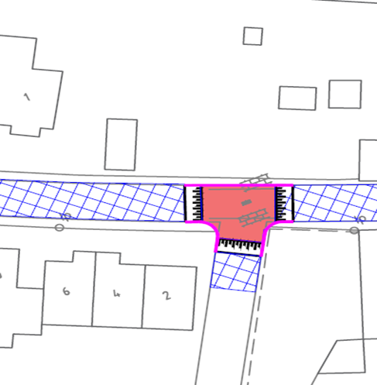
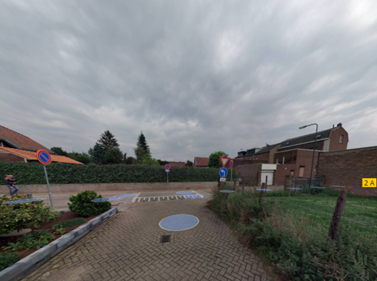
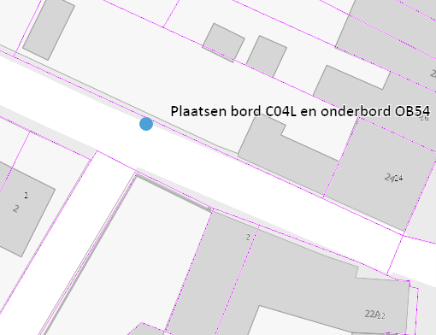
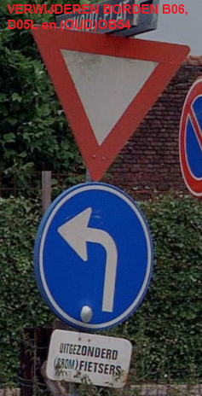
Registratienummer 2022 / 2855447
Sittard-Geleen, 25.04.2022
Namens Burgemeester en wethouders van Sittard-Geleen,
Manager Team Inrichting & Planning Openbare Ruimte
Ing. I.G.H. Kengen – Moonen

